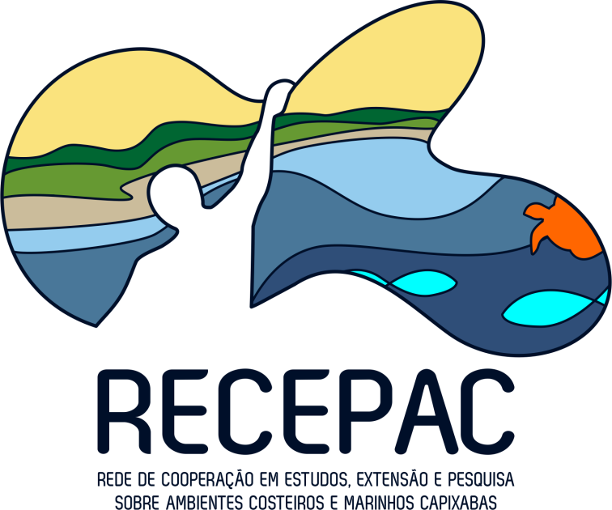

MODELO II – CARTA DE ANUÊNCIA

CARTA DE ANUÊNCIA DE PROFISSIONAL PESQUISADOR(A)/EXTENSIONISTA/
ESTUDANTE/COLABORADOR(A) INDEPENDENTE

Eu, ____________________________________________________, CPF nº _________________, declaro para os devidos fins que:
- tenho carga horária semanal disponível de ________________, que, caso selecionado para patrocínio o projeto denominado ______________________________________________, que tem como proponente _________________________________, conforme proposta submetida ao processo de seleção referente ao Edital FACTO/EJA/IFES n.º 22/2021, permitirá que atue de forma independente de qualquer entidade nas funções a mim atribuídas;
- apoio a realização do projeto mediante o uso dos recursos e da infraestrutura pessoal necessários à execução do mesmo, conforme descritos nas contrapartidas no Formulário de Orçamento.

Perfil de atuação independente (Marcar com X pelo menos uma opção):
( ) Pesquisador(a) ( ) Extensionista ( ) Estudante ( ) Colaborador(a)

Tipo de vínculo com a equipe executora do projeto (Marcar com X apenas uma opção):
( ) Bolsista ( ) Voluntário(a)

_____________________ , ____ de _______________ de 2021

(Assinatura)

